**CERTIFICACIÓN ACADÉMICA PERSONAL**

D. D. replace_secre, como responsable de secretaría del Colegio Ntra. Sra. Del Liceo ubicado en Calle Guadalete, 3; 28002 Madrid (Madrid).

**CERTIFICA**:

Que replace_alumno ha obtenido las siguientes calificaciones en EDUCACIÓN SECUNDARIA OBLIGATORIA

|  |  |
| --- | --- |
| **ÁREAS/MATERIAS** | **Tercer curso**  **2019/2020** |
| replace_subject_0_0 | replace_grade_0_0 |
| replace_subject_0_1 | replace_grade_0_1 |
| replace_subject_0_2 | replace_grade_0_2 |
| replace_subject_0_3 | replace_grade_0_3 |
| replace_subject_0_4 | replace_grade_0_4 |
| replace_subject_0_5 | replace_grade_0_5 |
| replace_subject_0_6 | replace_grade_0_6 |
| replace_subject_0_7 | replace_grade_0_7 |
| replace_subject_0_8 | replace_grade_0_8 |
| replace_subject_0_9 | replace_grade_0_9 |
| replace_subject_0_10 | replace_grade_0_10 |

* Con adaptación curricular

Y para que así conste y surta los efectos oportunos, firmo y sello el presente en Madrid a 4 de noviembre de 2022.

Responsable Secretaría

Fdo: replace_secre

Vº Bº El/la Director/a

Fdo: replace_director

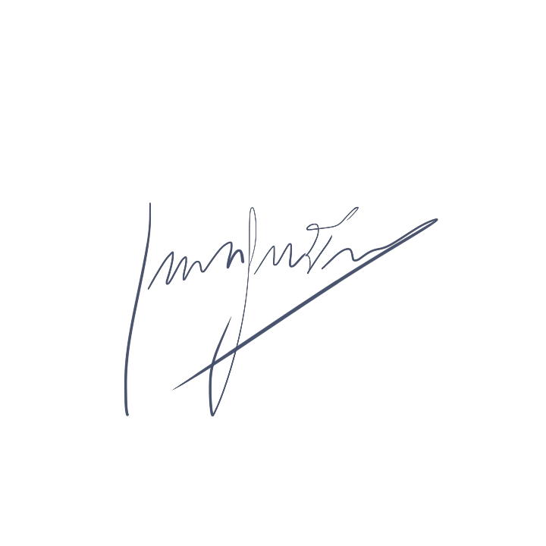

**CERTIFICACIÓN ACADÉMICA PERSONAL**

D. D. replace_secre, como responsable de secretaría del Colegio Ntra. Sra. Del Liceo ubicado en Calle Guadalete, 3; 28002, Madrid (Madrid).

**CERTIFICA**:

Que replace_alumno ha obtenido las siguientes calificaciones en EDUCACIÓN SECUNDARIA OBLIGATORIA

|  |  |
| --- | --- |
| **ÁREAS/MATERIAS** | **Cuarto curso**  **2020/2021** |
| replace_subject_1_0 | replace_grade_1_0 |
| replace_subject_1_1 | replace_grade_1_1 |
| replace_subject_1_2 | replace_grade_1_2 |
| replace_subject_1_3 | replace_grade_1_3 |
| replace_subject_1_4 | replace_grade_1_4 |
| replace_subject_1_5 | replace_grade_1_5 |
| replace_subject_1_6 | replace_grade_1_6 |
| replace_subject_1_7 | replace_grade_1_7 |
| replace_subject_1_8 | replace_grade_1_8 |
| replace_subject_1_9 | replace_grade_1_9 |

* Con adaptación curricular

Y para que así conste y surta los efectos oportunos, firmo y sello el presente en Madrid a 4 de noviembre de 2022.



Vº Bº El/la Director/a

Fdo: replace_director

Responsable Secretaría

Fdo: replace_secre

**CERTIFICACIÓN ACADÉMICA PERSONAL**

D. D. replace_secre, como responsable de secretaría del Colegio Ntra. Sra. Del Liceo de Madrid

**CERTIFICA** Que replace_alumno, con matrícula en la modalidad de Ciencias Sociales de BACHILLERATO, ha obtenido las siguientes calificaciones:

|  |  |  |  |  |  |  |
| --- | --- | --- | --- | --- | --- | --- |
| **TIPO (1)** | **Denominación de la materia** | **Régimen** | **Curso** | **Curso Académico** | **Calificación Ordinaria** | **Calificación Extraordinaria** |
| T | replace_subject_2_0 | Presencial | 1 | 2021/2022 | replace_grade_2_0 |  |
| T | replace_subject_2_1 | Presencial | 1 | 2021/2022 | replace_grade_2_1 |  |
| T | replace_subject_2_2 | Presencial | 1 | 2021/2022 | replace_grade_2_2 |  |
| T | replace_subject_2_3 | Presencial | 1 | 2021/2022 | replace_grade_2_3 |  |
| T | replace_subject_2_4 | Presencial | 1 | 2021/2022 | replace_grade_2_4 |  |
| T | replace_subject_2_5 | Presencial | 1 | 2021/2022 | replace_grade_2_5 |  |
| T | replace_subject_2_6 | Presencial | 1 | 2021/2022 | replace_grade_2_6 |  |
| E | replace_subject_2_7 | Presencial | 1 | 2021/2022 | replace_grade_2_7 |  |
| E | replace_subject_2_8 | Presencial | 1 | 2021/2022 | replace_grade_2_8 |  |
| E | replace_subject_2_9 | Presencial | 1 | 2021/2022 | replace_grade_2_9 |  |
| Materias pendientes | | | | | |  |
|  |  |  |  |  |  |  |

(1) T - Troncal, E- Específica, LC- LibreConfiguración

(*) Asignaturas cursadas en otro centro

Madrid a 4 de noviembre de 2022.

Vº Bº El/la Director/a

Fdo: replace_director



Responsable Secretaría

Fdo: replace_secre